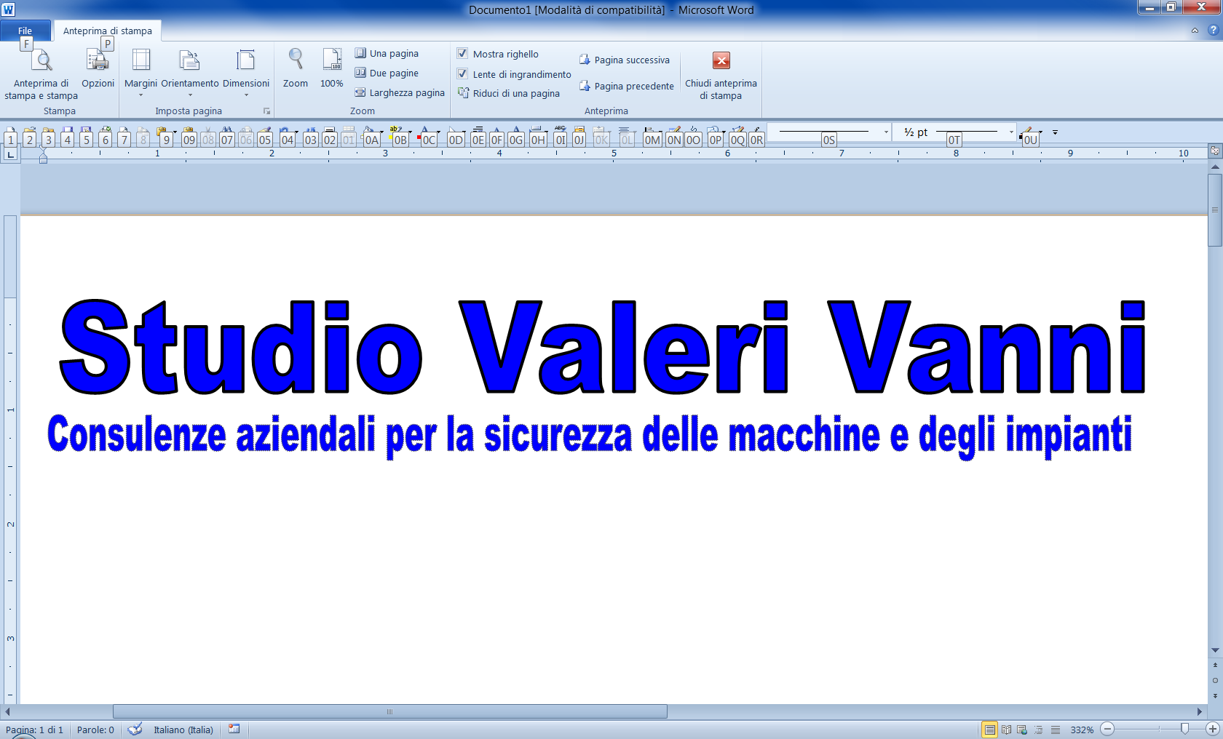  Via Calamone, 1 - 61025 Montelabbate (PU)  Tel. - Fax.: +39 0721 472036 - Cell.: +39 339 6410508 – E-mail info@vannivaleri.it  http://www.vannivaleri.it posta elettronica certificata: vanni@pec.vannivaleri.it |  |  |  |   
input.doc | PAG. 1 DI 11 | REV. 00 | SAVE DATA: 09/10/12 |  | PRINT DATA: 05/08/04

ORGANIZZAZIONE CORSI DI FORMAZIONE

Al fine di garantire un servizio ingegneristico e specialistico, si ha una stretta collaborazione con Cobest. S.r.l. partecipata UCIMU Sistemi Per Produrre attraverso SOFIMU.

Questa collaborazione porta alla fornitura di un servizio specialistico e costantemente aggiornato con l’evoluzione tecnica nel settore dell’automazione industriale, essendo il loro referente tecnico per le regioni del Centro Italia; inoltre si organizzano corsi di formazione sulle argomentazioni tecniche sotto riportate.

Obiettivi | Fornire ai progettisti già esperti in materia di progettazione antinfortunistica nozioni specifiche sulla progettazione in sicurezza delle macchine, attrezzature di lavoro ed impianti
Destinatari | I corsi possono essere organizzati presso le sedi degli erogatori del sevizio oppure, per agevolare la clientela, anche presso gli stabilimenti aziendali, su specifici argomenti.  Progettisti, Dirigenti Aziendali, Responsabili del Servizio di Prevenzione e Protezione, Rappresentati dei Lavoratori per la Sicurezza
Argomentazioni | Responsabilità di progettisti, fabbricanti, rivenditori ed utilizzatori, derivanti dalla commercializzazione di prodotti (macchine), regolamentati dalle Direttive basate sul Nuovo Approccio e sull’Approccio Globale
Riferimenti | Direttive di prodotto basate sul nuovo approccio e sull’approccio globale,  Direttive sociali  Provvedimenti di recepimento nazionali delle direttive di prodotto e delle direttive sociali  Norme armonizzate, norme nazionali e specifiche tecniche in generale
Metodologia | Presentazione e discussione sugli argomenti + esempi
Documentazione | 1 copia master della dispensa del corso
Contenuti | Direttive basate sul nuovo approccio e l’approccio globale  - La CEE: organismi ed istituzioni  - La CEE: atti giuridici  - La CEE: obbiettivi ed impegno  - Situazione in Italia  - Le direttive comunitarie: scopo e applicazione  - Le direttive comunitarie: direttive di prodotto  - Direttive «Sociali»  - Le principali Direttive di sicurezza applicabili alle attrezzature di lavoro  - La dichiarazione di conformità  - La Marcatura CE  - La valutazione dei rischi: i RESS e la documentazione delle scelte  - Lo stato della tecnica  - Le Norme Armonizzate  - La certificazione di prodotto nelle direttive di nuovo approccio  - Certificazione di prodotto volontaria  - La funzione degli enti pubblici di controllo  - Procedura di informazione nel settore delle norme e regolamentazioni tecniche e delle regole  - Sicurezza Generale dei Prodotti  - Responsabilità del produttore

Gli adempimenti documentali delle aziende per le macchine e gli impianti
- gli adempimenti per le imprese in materia di sicurezza: per le aziende già attive
- gli adempimenti per le imprese in materia di sicurezza: per le nuove aziende
- prima dell'apertura, dopo l'apertura, altri adempimenti
- controlli e vigilanza
- omologazione e collaudo
- verifiche periodiche
- manutenzione
Sicurezza delle attrezzature di lavoro nuove ed in servizio
- Le fonti del diritto
- Cassazione e massima sicurezza tecnologicamente fattibile
- Responsabilità del fabbricante, dei progettisti, degli installatori, dei rivenditori e degli utilizzatori di Macchine
- D. Lgs. 359/99, Attuazione della direttiva 95/63/CE che modifica la direttiva 89/655/CEE relativa ai requisiti minimi di sicurezza e salute per l'uso di attrezzature di lavoro da parte dei lavoratori
- Rilievi sulle macchine: D. Lgs. 626/94 – D.P.R. 459/96
- R.E.S.S. relativi alla progettazione e alla costruzione delle macchine e dei componenti di sicurezza
- La marcatura CE delle macchine
- La marcatura CE di linee e/o macchine complesse
- Esempi di tipologie di intervento
- Commercializzazione di macchine usate
- Esempi di tipologie di carenze
- Analisi del campo di applicazione della Direttiva Macchine

Sicurezza delle macchine (in generale), D.P.R. 459/96
- D.P.R. 24/07/1996 n. 459, regolamento di attuazione
- campo di applicazione
- definizioni
- esclusioni
- requisiti essenziali di sicurezza
- la valutazione e analisi del rischio
- norme armonizzate (en) ed organismi di normazione
- organismi di normazione
- procedure di certificazione e organismi notificati
- fascicolo tecnico
- ricorso ad un organismo notificato
- la dichiarazione di conformità
- la marcatura ce
- istruzioni per l’uso
- attività di vigilanza

Analisi dei pericoli come base per la progettazione e realizzazione della macchina sicura
- Contesto legislativo
- Le norme di riferimento e la loro funzione
- Criteri di applicazione delle norme
- Applicazione:
    - determinazione pericolo
    - determinazione dei rischi e dei requisiti essenziali di sicurezza da soddisfare
    - progettazione delle soluzioni antinfortunistiche
    - documentazione della raggiunta conformità

I ripari antinfortunistici
- Principi per la valutazione del rischio e metodologia d’analisi
- Distanze di sicurezza per impedire il raggiungimento di zone pericolose con gli arti
- Spazi minimi per evitare lo schiacciamento di parti del corpo
- Misure del corpo umano e principi ergonomici di progettazione
- Requisiti generali per la progettazione di ripari fissi e mobili
- Dispositivi di bloccaggio e di interblocco associati ai ripari
- Principi generali di progettazione dei sistemi di comando correlati alla sicurezza dei ripari
- La documentazione per il fascicolo tecnico

Analisi dei pericoli come base per la progettazione e realizzazione della macchina sicura
- Contesto legislativo
- Le norme di riferimento e la loro funzione
- Criteri di applicazione delle norme
- Introduzione
- Applicazione:
- determinare i limiti della macchina:
  - cosa significa
  - come fare
- identificare i pericoli e valutare le zone pericolose
  - cosa significa
  - come fare
- per ogni situazione pericolosa stabilire se si può evitare e/o ridurre e/o segnalare il pericolo
  - cosa significa
  - come fare
- conclusioni
Equipaggiamenti elettrici per le macchine
- Alimentazione dell’equipaggiamento e criteri di scelta del dispositivo di protezione in ingresso;
- Protezione dell’equipaggiamento contro i rischi;
- Contatti: ad apertura/chiusura guidata, ad apertura positiva;
- Categorie di sicurezza secondo la norma EN 954-1;
- Arresto degli elementi mobili della macchina;
- Analisi dei sistemi di comando;
- Il circuito di comando dell’emergenza;
- La sicurezza degli azionamenti e dispositivi elettronici.

Rischio elettrico e la direttiva bassa tensione
- campo di applicazione
- procedura per la marcatura
- requisiti di sicurezza ed suo delle norme armonizzate
- sanzioni
- norme tecniche
- marcatura ce, marchi di qualità, attestati di conformità
- la sicurezza degli impianti elettrici e la legge 46/90
- ambito di applicazione
- abilitazione all’installazione degli impianti
- dichiarazione di conformità
- progettazione impianti
- adeguamenti impianti esistenti l. 46/90
- sanzioni
- grado di protezione degli involucri

Le attrezzature in pressione (direttiva PED)
- La normativa europea del settore macchine: La Direttiva Macchine, la Direttiva PED per i sistemi a pressione
- La legislazione nazionale
- La Responsabilità da prodotto difettoso
- La clausola di salvaguardia
- Il ritiro dal mercato dell’Unione Europea
- La Responsabilità del Fabbricante
- La Responsabilità del Progettista
- La Responsabilità dell’Utilizzatore
- La Responsabilità di colui che firma la Dichiarazione CE di Conformità
- I rapporti con l’Organismo Notificato
La responsabilità del fabbricante in ambito direttiva PED - attrezzature a pressione
- La normativa europea del settore Attrezzature a Pressione, la gestione delle informazioni:
  - la legislazione nazionale D. Lgs. 25 febbraio 2000, 93
  - le sanzioni
  - terminologia ed articolato della direttiva
  - classificazione dei prodotti
  - materiali d’impiego
- Il Fascicolo Tecnico, l’analisi dei rischi e il manuale d’uso
- Valutazione di conformità
  - norme tecniche di supporto (norme armonizzate, norme europee)
- Il ruolo dell’Organismo Notificato. I moduli e la loro applicazione
- Esempi pratici di attività per attrezzature quali: recipienti a pressione, tubazioni
- Attrezzature a pressione in uso in Italia
  - come si deve comportare l’utilizzatore alla luce del nuovo decreto

Uso di Macchine ed attrezzature: corretto utilizzo di macchine: “lavorazione legno” ed “officine meccaniche”
- premessa
- avvertenze per l’acquisto di una macchina
- principali pericoli delle macchine
- norme generali di protezione delle macchine
- uso di macchine e attrezzatura
- Suggerimenti per l’uso delle principali macchine utensili

Norma di tipo “C”: TORNI
- Sicurezza delle macchine utensili
- Criteri di progetto delle funzioni tipiche di sicurezza (elettriche/elettroniche) indicate nelle norme armonizzate

Norma di tipo “C”: fresatrici - centri di lavoro macchine a trasferta e per scopi specifici
- Sicurezza delle macchine utensili
- Criteri di progetto delle funzioni tipiche di sicurezza (elettriche/elettroniche) indicate nelle norme armonizzate

Norma di tipo “C”: macchine per la lavorazione del legno. Fresatrici su un solo lato con utensile rotante – FORATRICI E FRESATRICI A CONTROLLO NUMERICO
- Contesto normativo
- Le norme di riferimento e la loro funzione
- Criteri di applicazione delle norme
- Applicazione:
  - Determinazione pericolo
  - Determinazione dei rischi e dei requisiti essenziali di sicurezza da soddisfare
  - Progettazione delle soluzioni antinfortunistiche
  - Documentazione della raggiunta conformità
- Avviamento corretto della macchina
- Arresto di emergenza
- Velocità selezionate
- Selettore modale
- Sistemi di interblocco e/o bloccaggio ripari
- Movimenti a velocità ridotta
- Sistemi di comando (pulsanti di abilitazione e ad azione mantenuta)
- Sistemi di bloccaggio pezzo
- Protezione dai rischi dovuti all’energia elettrica
- Documentazione ed istruzioni per l’uso

Emissione acustica ambientale delle macchine ed attrezzature destinate a funzionare all'aperto
- DIRETTIVA 2000/14/CE
- DIRETTIVE ABROGATE DAL 03 GENNAIO 2002
- ITER APPLICATIVO DELLA DIRETTIVA 2000/14/CE
- A QUALI MACCHINE SI RIFERISCE LA DIRETTIVA
- ESCLUSIONI
- COSA RICHIEDE LA DIRETTIVA
- LIVELLO DI POTENZA SONORO GARANTITO
- LIVELLO DI POTENZA SONORA MISURATO
- SOVRAPPOSIZIONE CON LA DIRETTIVA MACCHINE
- MARCATURA DI CONFORMITà
- VALUTAZIONE DELLA CONFORMITA’ DELLE MACCHINE SOGGETTE A LIMITI (art. 12)

PROBLEMI GIURIDICI E TECNICI IN MATERIA DI SICUREZZA DEI CARRELLI ELEVATORI
- RIFERIMENTI GIURIDICI E TECNICI IN MATERIA DI SICUREZZA DEI CARRELLI ELEVATORI NORME TECNICHE E LEGISLATIVE PER L'USO, LA MANUTENZIONE E LO STAZIONAMENTO
- NORME GENERALI PER CARRELLISTI
- NORME GENERALI PER LA MOVIMENTAZIONE
- ISTRUZIONI PER L’USO
- RIFORNIMENTI E VERIFICA DEI LIVELLI
- TIPI DI CARRELLI ELEVATORI ed ATTREZZATURE
- I PRINCIPALI DISPOSITIVI DI SICUREZZA
- MISURE DI PREVENZIONE

“OBBLIGHI DI CONFORMITÀ ALLE DIRETTIVE EUROPEE”

- Responsabilità per danni da prodotti difettosi
  - Campo d’applicazione:
  - Responsabilità civile:
  - Onere della prova
  - Prodotto, Produttore
- Sicurezza Generale dei prodotti DLgs 115/1995 - esclusi i prodotti alimentari
  - Si applica ai prodotti…
  - Produttore
- La responsabilità nelle direttive del Nuovo Approccio
  - Il fabbricante:
  - Il mandatario.
  - L’importatore
- La Marcatura CE
- La certificazione
- Le direttive del Nuovo Approccio: LVD, MSD, PED, ATEX etc…
  - Campo di applicazione
  - Esclusioni
  - Procedure di valutazione della conformità
- Le direttive del Nuovo Approccio: LVD, MSD, PED, ATEX etc…

LE ATTREZZATURE DI LAVORO
- D. Lgs. 626/94 – TITOLO III “USO DELLE ATTREZZATURE DI LAVORO”
- OBBLIGHI DEL DATORE DI LAVORO
- USO e MODIFICHE DELLE ATTREZZATURE DI LAVORO
- DEROGHE ALLA MARCATURA DI UNA MACCHINA
- VALUTAZIONE DEL RISCHIO - ADEGUAMENTO DELLE ATTREZZATURE DI LAVORO
- OBBLIGHI DEI LAVORATORI
- D. Lgs. 626/94 – D.P.R. 459/96
- La marcatura CE di assiemi di macchine e/o macchine complesse – D.P.R. 459/96
- Commercializzazione di macchine usate
- Analisi del campo di applicazione della Direttiva Macchine

CORSO PER OPERATORI DI PLE (PIATTAFORME DI LAVORO ELEVABILI)

ECO S.p.A European Certifying Organization è il centro IPAF (Federazione Internazionale dell’Accesso Aereo), autorizzato n°190.
ECO S.p.A European Certifying Organization organizza corsi di formazione per operatori di PLE presso la propria sede o presso la sede del cliente.

Corso teorico e pratico di formazione per operatori di piattaforme di sollevamento persone, con test finale e rilascio del patentino Eco- IPAF “Pal Card” di attestazione di operatore formato.

DESTINATARI: personale dipendente o autonomo che viene preposto all' uso di mezzi di sollevamento persone a più di 3 metri da terra, con accesso a navicella ad un ben definito livello, e svolgimento del lavoro in quota

parte teorica:
- norme di sicurezza, con riguardo agli utilizzi impropri e non permessi
- illustrazione dei vari tipi di piattaforme
- modalità di utilizzo della macchina in sicurezza
- controlli e rischi, con riguardo al vento ed al rovesciamento
- verifiche pre-utilizzo e manutenzione quotidiana
- principali dispositivi di sicurezza e loro funzionamento corretto
parte pratica:
- presentazione della macchina
- componenti della macchina
- controlli ed ispezioni prima dell' utilizzo
- avvio ed arresto della macchina
- controlli di funzionamento prima dell' uso
- pianificazione del percorso e ispezione del terreno
- percorso o stabilizzazione e manovra della macchina
- approntamento della macchina per il lavoro
- manovre m sIcurezza
- lavori tipici
- parcheggio della macchina

TEST: sulla parte teorica con risposta a domande plurime, valutazione della operatività pratica

PAL CARD: rilasciata a chi ha seguito il corso con coinvolgimento e superato i test; valida 5 anni, limitatamente alla tipologia di macchina su cui si è svolto l'addestramento

DOCENTI: istruttori ECO S.p.A European Certifying Organization, riconosciuti da IPAF

L’IMPRESA DI FRONTE AGLI OBBLIGHI DI CONFORMITÀ ALLE DIRETTIVE EUROPEE
- Responsabilità per danni da prodotti difettosi
- Sicurezza Generale dei prodotti D. Lgs. 115/1995 - esclusi i prodotti alimentari
- La responsabilità nelle direttive del Nuovo Approccio
  - Il fabbricante - Il mandatario - L’importatore
- La Marcatura CE
- La certificazione
- Le direttive del Nuovo Approccio: LVD, MSD, PED, ATEX etc…
  - Campo di applicazione
  - Esclusioni
  - Procedure di valutazione della conformità
- Situazione in Italia
- Le direttive comunitarie: scopo e applicazione
- Le direttive comunitarie: direttive di prodotto
- Direttive «Sociali»
- Le principali Direttive di sicurezza applicabili alle attrezzature di lavoro
- La dichiarazione di conformità
- La Marcatura CE
- La valutazione dei rischi: i RESS e la documentazione delle scelte
- Lo stato della tecnica
- Le Norme Armonizzate
- La certificazione di prodotto nelle direttive di nuovo approccio
- Certificazione di prodotto volontaria
- La funzione degli enti pubblici di controllo
- Procedura di informazione nel settore delle norme e regolamentazioni tecniche e delle regole

